Sinh viên Khoa Giáo dục Tiểu học Mầm non tích cực rèn và thi nghiệp vụ sư phạm cấp khoa - Những đóa hoa thơm dâng lên thầy cô chào mừng ngày

Nhà giáo Việt Nam 20- 11
Ths Nguyễn Thị Thiêm, Khoa GD Tiểu học Mầm non
Rèn nghiệp vụ sư phạm là nhiệm vụ thường xuyên và trọng tâm trong các hoạt động của giảng viên, sinh viên khoa Giáo dục Tiểu học – Mầm non. Việc rèn các kĩ năng nghề cho sinh viên không chỉ được thực hiện như một nội dung giảng dạy trong mỗi học phần mà còn trở thành một phong trào thi đua sôi nổi trong toàn khoa mỗi dịp tháng 11 về.
Hội thi nghiệp vụ sư phạm là nét đẹp truyền thống tạo phong trào thi đua dạy tốt, học tốt, rèn luyện kĩ năng nghề nghiệp, giao lưu, học hỏi kinh nghiệm. Mục đích hội thi nhằm góp phần nâng cao chất lượng đào tạo giáo viên, trình độ nhận thức và trang bị cho sinh viên những kĩ năng, nghiệp vụ sư phạm và ý thức nghề nghiệp, tình yêu nghề của những giáo viên mầm non tương lai.
Nhận thức được tầm quan trọng của hoạt động rèn luyện và thi nghiệp vụ sư phạm, năm học nào Lãnh đạo khoa Giáo dục Tiểu học – Mầm non cũng xem đây là hoạt động chuyên môn trọng tâm luôn chỉ đạo sát sao, thiết thực, hiệu quả. Năm học 2022 – 2023, khoa Giáo dục Tiểu học - Mầm non tiếp tục đẩy mạnh phong trào rèn nghiệp vụ sư phạm cấp khoa với các nội dung phong phú, với số lượng sinh viên tham gia đông và đội ngũ thầy cô giáo hướng dẫn nhiệt tình, tâm huyết.
Năm học 2022- 2023 cũng là năm học đặc biệt vì toàn trường chỉ còn đào tạo duy nhất ngành Giáo dục mầm non. Đó là thách thức lớn đối với đội ngũ cán bộ quản lí, các giảng viên, nhân viên trong toàn trường nhưng cũng là cơ hội để toàn trường tập trung nguồn lực nâng cao chất lượng đào tạo giáo viên ngành Giáo dục Mầm non. Các nội dung rèn nghiệp vụ sư phạm của ngành Giáo dục Mầm non năm 2022-2023 chia thành 02 giai đoạn. Giai đoạn một thực hiện trong ba tháng là tháng 9, 10 và tháng 11, gồm 04 nội dung đó là thi giảng, thi thể dục sáng, thi sân khấu khấu hóa và thi thiết kế MV.
Ở nội dung thi giảng sinh viên tham gia tổ chức các hoạt động giáo dục ở trường mầm non: hoạt động hướng dẫn trẻ làm quen với chữ cái, hoạt động hướng dẫn trẻ làm quen với văn học; hoạt động hướng dẫn trẻ làm quen với toán; hoạt động hướng dẫn trẻ khám phá môi trường xung quanh... Nội dung thi này sinh viên chuẩn bị tốt và có nhiều bài giảng khá ấn tượng. Dự giờ tổ chức hoạt động của sinh viên, thầy cô thấy mình thực sự đã đang được hưởng những trái quả ngọt. Các em tổ chức các hoạt động tổ chức các hoạt động giáo dục với phong thái chững chạc, tự tin làm chủ bài giảng. Thầy cô có cảm giác như mình đang được dự giờ của một giáo viên mầm non thực thụ mà không phải đang dự giờ dạy của các cô sinh viên chưa tốt nghiệp. Mỗi bài giảng của các em đã là một bài ca tiếp lửa tình yêu nghề cho thầy cô và các bạn sinh viên ngồi dự giảng.
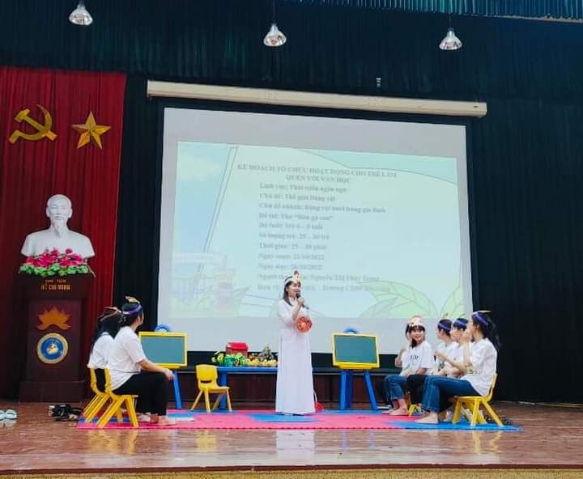
Ảnh: Hoạt động thi giảng của sinh viên
Hoạt động thi thể dục sáng, đây là hoạt động mới được đưa vào trong hội thi nghiệp vụ sư phạm năm 2022- 2023. Hoạt động này 100% sinh viên các lớp năm thứ 3 tham gia thi. Bản thân các em sinh viên cũng nhận thức rõ tầm quan trọng của hoạt động chuyên môn nghiệp vụ này. Vì vậy, phần lớn các em tích cực tham gia rèn luyện ngoài giờ học. Trong suốt thời gian diễn ra các nội dung thi nhìn nơi đâu cũng thấy không khí hăng say, háo hức của các thầy cô và các em sinh viên cùng nhau rèn luyện mong sao đạt kết quả tốt nhất. Ngoài giờ học trên lớp là những giờ luyện tập hăng say của các em trên giảng đường, dưới sân trường. Dưới tán lá bàng xanh mát, bên gốc phượng già đã xù xì bởi thời gian hay ở một góc sân trường thân thuộc, những bản nhạc, tiếng hát, điệu múa, tiếng cười hồn nhiên tập luyện; mỗi giờ như đang ngân vang niềm hân hoan tình yêu nghề, tình yêu cuộc sống, yêu con người thật đẹp dưới mái Trường Cao đẳng Sư phạm Bắc Ninh.
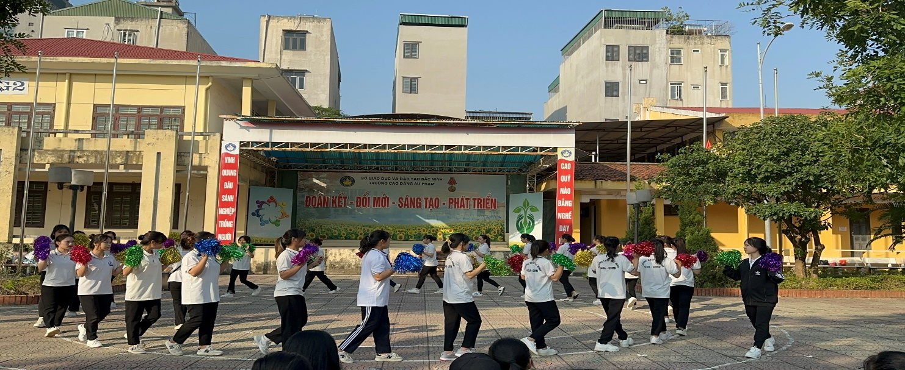
Ảnh sinh viên tham gia thi nội dung thể dục sáng
Nội dung thi sân khấu hóa cũng là nội dung đầy kịch tính và hấp dẫn. Nội dung này sinh viên tham gia ba phần thi là phần thi Chào hỏi, Tài năng sư phạm và Xử lí tình huống sư phạm. Nhờ sự chỉ bảo tận tình của các cố vấn học tập cùng với sự đoàn kết, nỗ lực của bản thân, các em đã trở thành các diễn viên đứng trên sân khấu mang đến cho hội thi những màn chào hỏi đầy sáng tạo và đặc sắc; những màn múa, hát đầy tài năng; những tình huống sư phạm và cách giải quyết tình huống đầy hấp dẫn. Nhiều tình huống thực tế được xây dựng một cách sinh động qua các tiểu phẩm do chính sinh viên ngành Giáo dục Mầm non vào vai đã làm cho cuộc tranh tài thêm phần sôi động, lôi cuốn và rất gay cấn. Các em đã thực sự làm khó cho Ban giám khảo khi chấm điểm. Nội dung thi sân khấu hóa thực sự là một hoạt động thiết thực, tạo điều kiện để thể hiện bản lĩnh và rèn luyện kinh nghiệm nghề nghiệp của người giáo viên trẻ trong tương lai. Đây cũng là sân chơi lành mạnh, bổ ích, làm tăng hứng thú học tập và nghiên cứu cho sinh viên, giúp cho sinh viên tự tin, yêu nghề nghiệp mà mình đã lựa chọn.
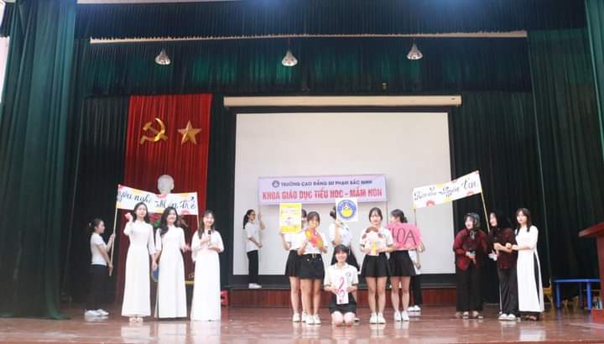
Phần thi chào hỏi- nội dung thi Sân khấu hóa
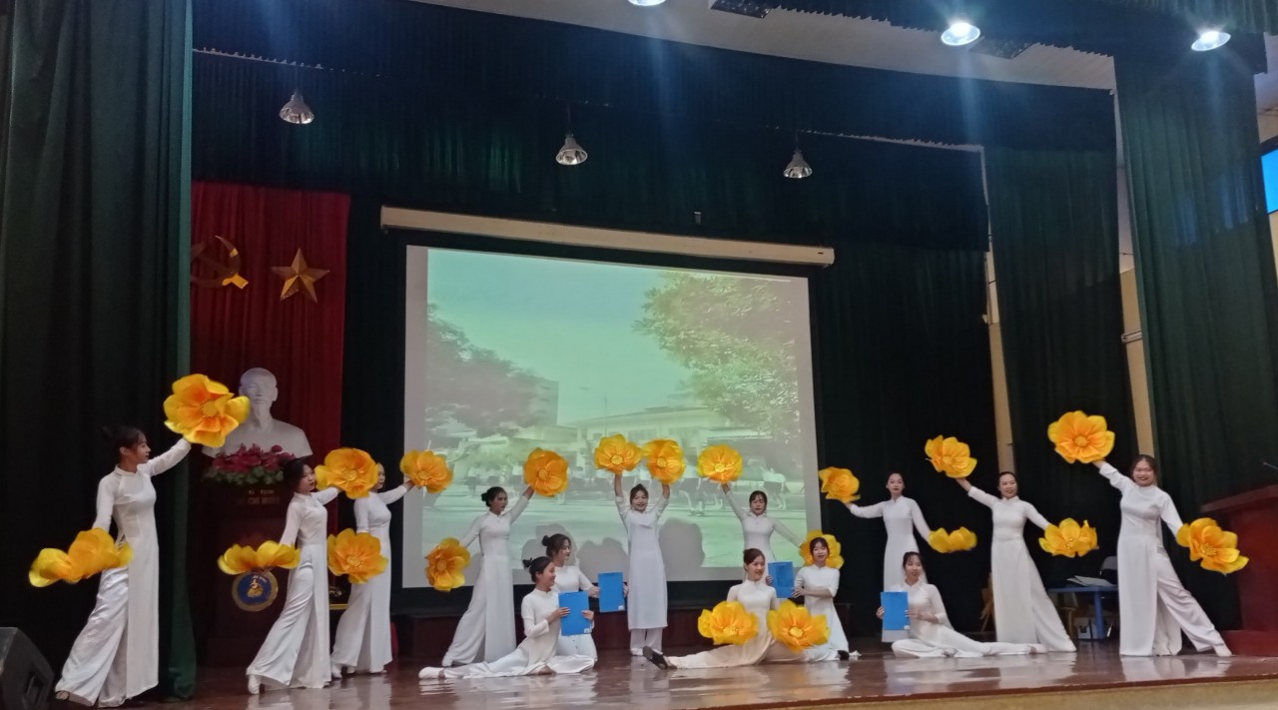
Phần thi Tài năng sư phạm- Nội dung sân khấu hóa
Kết quả hội thi là phần thưởng xứng đáng cho sự nỗ lực tập luyện, trau dồi kiến thức của các giáo viên tương lai, vừa là động lực để các sinh viên yêu thêm nghề, gắn bó và cống hiến cho nghề. Qua hội thi, sinh viên có thêm rất nhiều trải nghiệm quý giá cùng biết bao kinh nghiệm bổ ích làm hành trang cho bản thân mình sau này. Điều còn đọng lại sau hội thi chính là cả cô và trò đã đổ bao giọt mồ hôi nhưng còn lại phía sau là bao niềm vui lớn cảm xúc vui vẻ và tự hào. Bản thân thầy cô cũng thấy mình gần gũi và hiểu các em sinh viên hơn, thấy mình cần hoàn thiện thêm những điều gì để có thể trở thành người dẫn dắt cho các em. Các em được thấy mình “lớn lên” khi tham gia hoạt động, đoàn kết với bạn bè, biết cách giúp đỡ và chia sẻ với nhau, cùng nhau có những kí ức tươi sáng của một thời sinh viên học tập sôi nổi. Điều đó thể hiện đầy đủ chất lượng trong công tác giảng dạy, giáo dục của của đội ngũ giảng viên và hoạt động học tập rèn nghề của sinh viên. Các em đã dâng lên thầy cô những đóa hoa tỏa ngát hương thơm, đầy ý nghĩa chào mừng Ngày nhà giáo Việt Nam 20/11.

.

